**Construyendo nuestra polea con LEGO**

1. **Así queda la polea montada**
2. **Programación de subida**

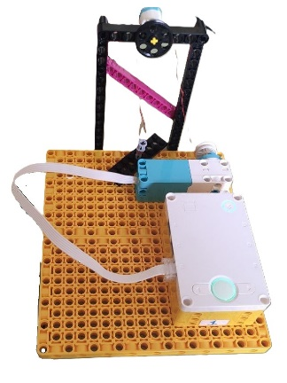

**Modificar número de giros del motor**

1. **Programación de bajada**
2. **Bloques necesarios para la programación**

**Modificar número de giros del motor**

**Finalizar programación**

**Indicar giros**

**Establecer velocidad**

**Evento comienzo**

**Primera escena:** Qué es una grúa, qué tipo de máquina es, que máquinas simples la componen y sus partes.